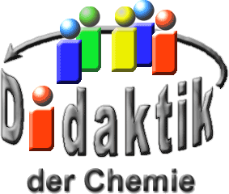

UNIVERSITÄT  
BAYREUTH

Seminar „Übungen im Vortragen –PC“

Die Nukleation

Yvonne Rückl, WS 11/12

Gliederung

1 Voraussetzungen für eine homogene Nukleation 1

1.1 Die unterkühlte Flüssigkeit 1

1.2 Der Nukleationskeim 2

2 Die heterogene Nukleation 3

2.1 Die Brownsche Molekular-Bewegung 3

2.2 Der Phasen-Übergang 1. Ordnung 4

1. **Einstieg**:

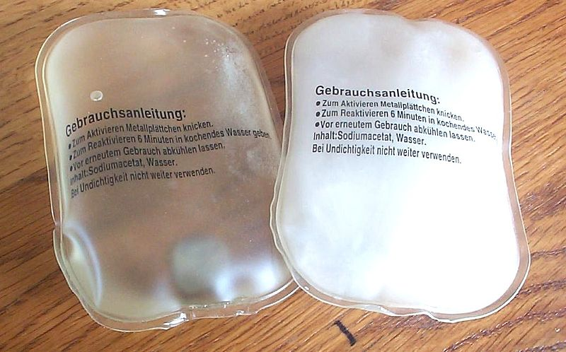

Abb. 1: Zwei regenerierbare Handwärmer, links im flüssigen und rechts im kristallisierten Zustand [8].

1. In der kalten Jahreszeit sieht man oft Leute sogenannte „Wärme-Kissen“ benutzen. Diese Wärme-Kissen können etwas ganz Besonderes – Der flüssige Inhalt wird auf Knopf-Druck plötzlich fest und warm! Durch Knicken des Metall-Plättchens wird irgendetwas in der Flüssigkeit ausgelöst, sodass sie binnen weniger Sekunden durchkristallisiert.
2. Welche Voraussetzungen muss ein Stoff mit sich bringen, dass er innerhalb weniger Sekunden seinen Aggregatzustand von flüssig nach fest wechseln kann?

# Voraussetzungen für eine homogene Nukleation

## Die unterkühlte Flüssigkeit

Die Flüssigkeit in Wärme-Kissen ist Natriumacetat. Der Schmelz-Punkt von Natriumacetat liegt bei 58°C.[6] Ein erstarrtes Wärme-Kissen kann durch Kochen im Wasserbad (100°C) wieder reaktiviert werden, indem der Schmelz-Punkt des Kristall-Gitters überschritten wird. Nimmt man das Wärme-Kissen aus dem Wasser-Bad, kühlt es wieder auf Raum-Temperatur (21°C) ab – die Schmelz-Temperatur des Natriumacetat wird also wieder unterschritten, dennoch erstarrt die Flüssigkeit nicht.

Das Natriumacetat liegt als unterkühlte Flüssigkeit vor.

Eine unterkühlte Flüssigkeit befindet sich in einem thermodynamisch metastabilen Zustand. Durch das Zuführen eines geringen Energie-Betrags kann ein plötzlicher Phasen-Übergang initiiert werden. Durch den Phasen-Übergang wechselt die unterkühlte Flüssigkeit in den thermodynamisch stabileren, festen Zustand.

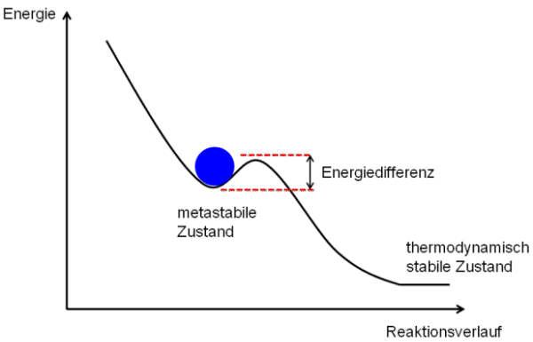

Abb. 2: Der metastabile Zustand.

## Der Nukleationskeim

Woher kommt der Energie-Betrag, der beim Wärme-Kissen einen Phasen-Übergang einleitet? Ein Wärme-Kissen besitzt neben dem Natriumacetat im Inneren noch ein Metall-Plättchen. Indem das Plättchen geknickt wird, splittern kleinste Metall-Späne ab, die in der unterkühlten Flüssigkeit als sogenannter Nukleationskeim wirken.

Betrachtet man den Vorgang des Phasen-Übergangs auf Molekül-Ebene, kann folgendes beobachtet werden: Um den Nukleationskeim lagern sich eine erste Schicht Moleküle an und bilden einen Cluster. Um die erste Schicht lagern sich weitere Moleküle an und der Cluster wächst. Der Metall-Splitter wirkt in der Flüssigkeit wie ein Impf-Kristall, an dem die neue Phase wächst. Solange, bis alle Moleküle die thermodynamisch stabile Phase erreicht haben und das Wärme-Kissen durch kristallisiert ist.

Doch woher stammt die benötigte Energie-Differenz? Hierzu ist es nützlich sich die Energie-Bilanz der freien Enthalpie während des Phasen-Übergangs zu betrachten. (Abb. 3)

* + 1. Lagern sich Moleküle bei einem Phasen-Übergang (z. B. von gasförmig zu flüssig oder von flüssig zu fest) enger aneinander, verringert sich das Volumen, welches die Moleküle zuvor eingenommen haben.
       1. Volumen-Energie wird freigesetzt = Gewinn an freier Enthalpie (blau)
    2. Um ein weiteres Molekül in einen bestehenden Cluster aufzunehmen, muss Oberflächen-Energie aufgewandt werden, da eine Grenz-Fläche zwischen zwei Phasen (fester Cluster vs. Flüssigkeit außen) überwunden werden muss.
       1. Oberflächenenergie = Verlust an freier Enthalpie (rot)
    3. Durch Kombination beider Prozesse wird eine Gesamt-Energiebilanz (grün) des Phasen-Übergangs erhalten.

Entscheidend ist der Punkt, an dem der Cluster einen bestimmten Radius „r*“ erhält. Ab dieser Größe des Clusters bringt jede weitere Anlagerung eines Moleküls einen Energie-Gewinn und die Reaktion läuft ab hier freiwillig ab. Vor dieser kritischen Größe ist der Cluster so instabil, dass er gleich nach seiner Entstehung wieder zerfällt. Wie groß „r*“ ist, ist abhängig von der Temperatur und der Sättigung der Flüssigkeit. Je kleiner die Temperatur und je höher die Sättigung, desto geringer ist der benötigte Radius.

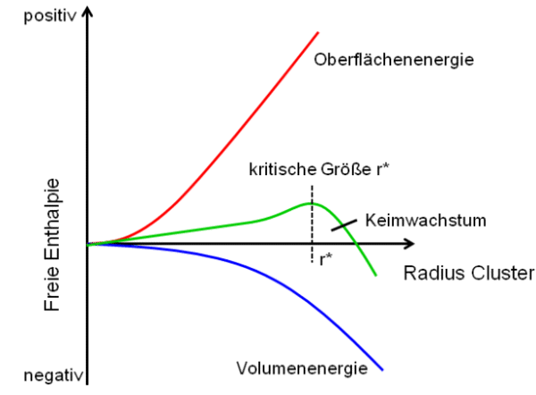

Abb. 3: Energie-Bilanz des Phasen-Übergangs.

**Fazit**: Bringe man in eine unterkühlte Flüssigkeit einen kleinen Fremd-Körper, kann dieser als Nukleationskeim dienen und einen plötzlichen Phasen-Übergang auslösen. Diesen Vorgang nennt man homogene Nukleation.

# Die heterogene Nukleation

Lässt man eine ungeöffnete Wasser-Flasche über Nacht bei unter 0°C im Auto und schüttelt die noch flüssige Wasser-Flasche am nächsten Morgen kräftig, erstarrt das ganze Wasser blitzschnell zu Eis.

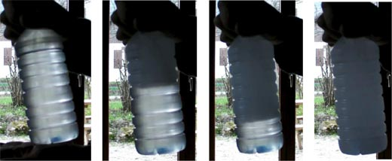

Abb. 4: Supercooled water [7].

Auch hier herrschen ähnliche Voraussetzungen wie bei dem Wärme-Kissen. Das Wasser in der Flasche ist eine unterkühlte Flüssigkeit, da auch hier die Schmelz-Temperatur von Wasser (0°C) unterschritten wurde. Nur fehlt bei der Flasche das Metall-Plättchen als Nukleationskeim.

## Die Brownsche Molekular-Bewegung

Damit ein Phasen-Übergang stattfinden kann, wird neben der unterkühlten Flüssigkeit ein Nukleationskeim mit ausreichendem Radius benötigt. Der Cluster kann entweder aus einem Fremd-Partikel der benötigten Größe bestehen oder nur aus den Molekülen der stabilen Phase aufgebaut sein, solange er die ausreichende Größe besitzt.

Brownsche Molekular-Bewegung: Die Moleküle innerhalb einer Flüssigkeit sind in steter Bewegung. Durch die Bewegung schließen sich die Moleküle immer wieder zu spontanen Clustern zusammen, die aber auf Grund mangelnder Größe wieder zerfallen. Erst durch (kräftiges) Schütteln werden viele Moleküle aneinander gedrückt, so dass der Molekül-Cluster die benötigte Größe erhält, stabil bestehen bleibt und als Nukleationskeim dienen kann.

Da hier kein Fremd-Körper nötig ist, spricht man von einer heterogenen Nukleation.

## Der Phasen-Übergang 1. Ordnung

Auch ohne eine unterkühlte Flüssigkeit ist ein Nukleationsprozess möglich. Eine Nukleation findet bei jedem Phasen-Übergang 1. Ordnung statt.

1. **Definition Phasenübergang 1. Ordnung:**
2. Die 1. Ableitung der chemischen Potentiale nach Druck und Temperatur ändern sich am Punkt des Phasen-Übergangs sprunghaft. Obwohl für den Phasen-Übergang weiter Energie zugeführt wird (= Wärme), ändert sich die Temperatur nicht. z. B. die Temperatur von siedendem Wasser bleibt bei 100°C, obwohl weiter Wärme-Energie zugeführt werden muss, damit der Phasen-Übergang vonstattengeht.

Die Nukleation beschreibt nur den 1. Teilprozess eines solchen Phasen-Übergangs. Der Moment, an dem die ersten Moleküle vom thermodynamisch metastabilen Zustand in den thermodynamisch stabilen Zustand überwechseln.

1. **Zusammenfassung**:
2. **Nukleation = Start des Phasen-Übergangs 1. Ordnung**
3. Für einen Phasen-Übergang wird ein Nukleationskeim mit entsprechender Größe und ein Stoff im metastabilen Zustand benötigt. Das Wärme-Kissen oder die Wasser-Flasche sind nur Beispiele für besonders schnell verlaufende Phasen-Übergänge unter drastischen Bedingungen. Nukleation findet bei jedem Phasen-Übergang 1. Ordnung statt.

**Quellen:**

1. P. Atkins, Physikalische Chemie, 4. Aufl., Wiley VCH
2. <http://www.diss.fuberlin.de/diss/servlets/MCRFileNodeServlet/FUDISS_derivate_000000000839/06_Kap_4.pdf;jsessionid=7FABEC804EEC7C2F800ED26EB6BF7212?hosts=>; 24.10.11 (Server nicht gefunden, 10.07.2020)
3. <http://userpage.chemie.fu-berlin.de/~donner/website3-Dateien/zweidimensionale%20nucleation/Teil_3.pdf>; 24.20.11
4. <http://www.chemie-im-alltag.de/articles/0004/index.html>, 21.01.12
5. <http://w1.giffits-download.de/pics/c222/werbemittel-haendewaermer-_p178957_1.jpg>, 11.01.2013 (Quelle verschollen, 10.07.2020)

1. <http://de.wikipedia.org/wiki/Natriumacetat>, 11.01.2013

1. <http://www.scienceinschool.org/repository/images/issue17supercooling16.jpg>, 11.01.2013 (Quelle verschollen, 10.07.2020)
2. Hand-Wärmer: <https://commons.wikimedia.org/wiki/File:Handwaermer12.jpg?uselang=de>; Urheber: Suricata; Lizenz: [„Namensnennung – Weitergabe unter gleichen Bedingungen 3.0 nicht portiert“](https://creativecommons.org/licenses/by-sa/3.0/deed.de); 10.07.2020